机器人还没大规模上班，人类先把它的股票抢成了8000倍
978万户申购、8288.82倍、219.23倍市盈率背后，真正发生的是机器人商业化与A股定价机制同时进入了新版本。
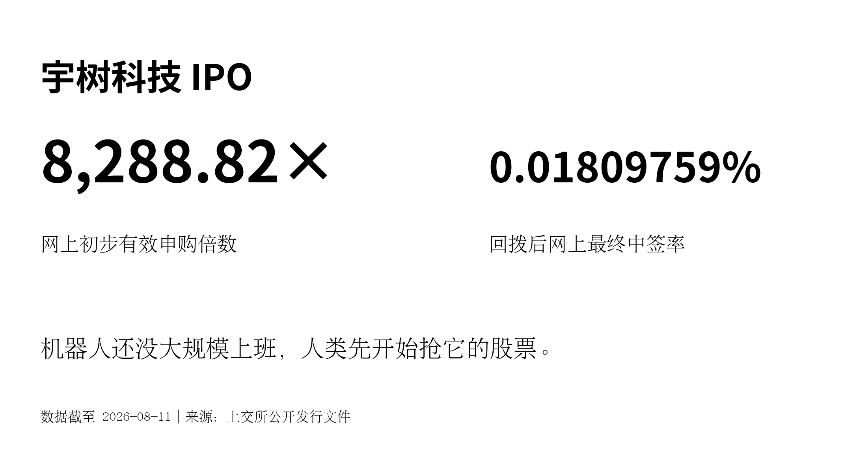
封面数据概念图｜自制；数据来源：上交所公开发行文件
标题候选
1. 机器人还没大规模上班，人类先把它的股票抢成了8000倍
2. 0.018%的宇树IPO：机器人还在学上班，人类已经开始交易它的未来
3. 219倍市盈率的机器人：宇树IPO把A股“旧版本”顶开了一条缝
4. 978万户抢宇树：这不是机器人上班，是人类先给未来几十年定价
5. 宇树IPO最离谱的不是8000倍，是A股突然允许“未来”卖这么贵
开场：机器人还没打卡，人类先把工位抢了
8月10日，宇树科技在科创板开启网上申购。第二天公布的数据看起来像某种服务器遭遇了全网挤兑：有效申购户数约978.46万户，有效申购股数536.37亿股，而回拨前给网上投资者的额度只有647.10万股。两边一除，初步有效申购倍数——8288.82倍。
然后回拨机制启动，又从网下挪了323.6万股给网上，最终网上发行量变成970.7万股，中签率抬到0.01809759%。8月11日摇号，8月12日才公布中签结果。也就是说，写到这里时，宇树甚至还没正式开始二级市场交易，大家已经先把“怎么才能中一签”研究成了一门玄学。
最有意思的反差也就在这里：人形机器人这个行业眼下最难的问题，仍然是怎么让机器在真实世界里稳定、便宜、长时间地干活；资本市场最迫切的问题，却已经变成了——我怎么才能抢到它的股票。
机器人还在学习上班，人类先开始交易它未来几十年的工资。
先纠正一个误会：8000倍，不等于8000倍的钱已经趴在账户里
“8000多倍申购”这个数字很炸，但如果把它理解成“有8000倍真金白银同时压上去”，就会把A股打新的机制看错。
上交所现行网上新股申购采用市值申购：满足持仓市值条件的投资者，在申购时不需要先缴申购款，真正中签后，才在T+2按中签数量缴钱。宇树这次也明确写了：8月10日申购无需缴款，8月12日根据中签结果缴款。
所以8288.82倍首先表示的是：有效申购数量，相对于“回拨前网上初始发行数量”，挤得有多厉害。它更像是一个预约系统同时涌进了海量用户，而不是八千份现金同时拍在柜台上。
这也解释了为什么有媒体写“8000多倍”，有的却写“5500多倍”——分母不一样。按回拨前647.1万股算，是8288.82倍；回拨后网上额度增加到970.7万股，再拿同一批536.37亿股申购量去除，约5525倍。两种数字都能算出来，但讲的是回拨前后两个阶段。
同样，0.01809759%是网上发行最终中签率，是“最终网上发行股数 / 网上有效申购股数”的统计结果，也不能简单翻译成“每一个账户只有0.018%的机会”。一个账户能拿到多少申购单位，还取决于它符合规则的市值额度。
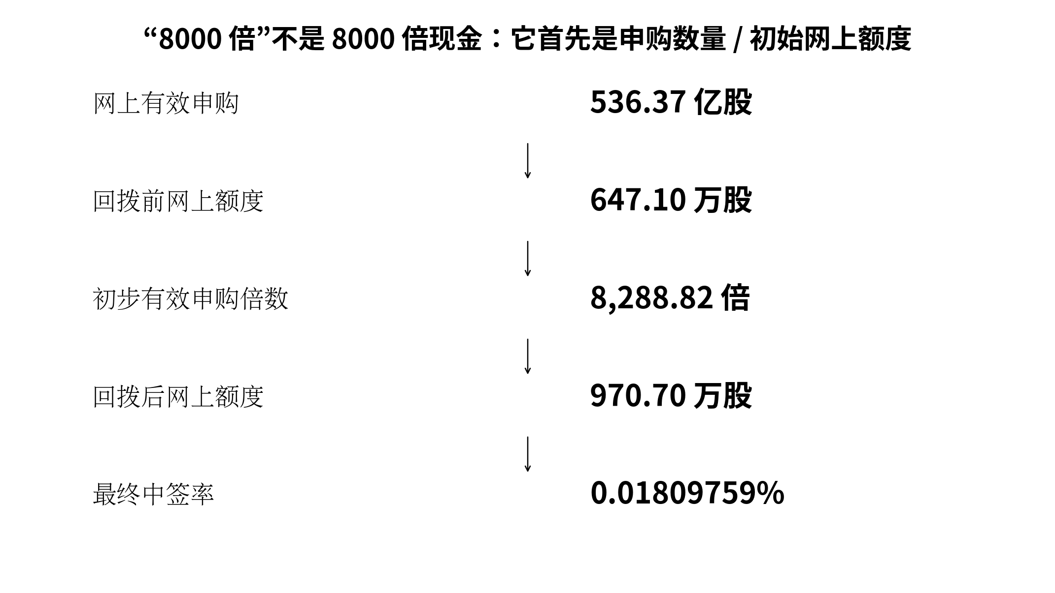
图1｜“8000倍”是初始网上额度口径；回拨后分母变大，倍数会下降。根据上交所公告数据制作。
然后事情开始不对劲了：一家公司，被定价成了219倍
宇树本次发行价150.80元，公开发行约4044.64万股，发行后总股本约4.0446亿股，对应发行后市值约609.93亿元，预计募资总额约60.99亿元。
真正让这次IPO像一次“版本更新”的，是估值。发行公告给出的2025年摊薄后静态市盈率是219.23倍，市销率35.89倍；作为对照，公告列出的所属通用设备制造业近一个月平均静态市盈率约38.56倍。
这里还有一个很容易被忽略的会计细节：宇树2025年归母净利润约2.78亿元，扣非归母净利润却约5.91亿元。正常直觉里，扣掉非经常性损益后利润往往更低，宇树却反了过来，主要与当年较大的股份支付等非经常性损失有关。于是，219.23倍这个发行PE用的是“扣非前后孰低”的监管口径；如果只拿5.91亿元扣非利润去除609.93亿元市值，得到的会是大约103倍。
这不是说103倍就便宜。重点是：看到“219倍”时，先问它的利润分母是什么。估值最怕的不是数字大，最怕拿不同口径的数字互相吓唬。
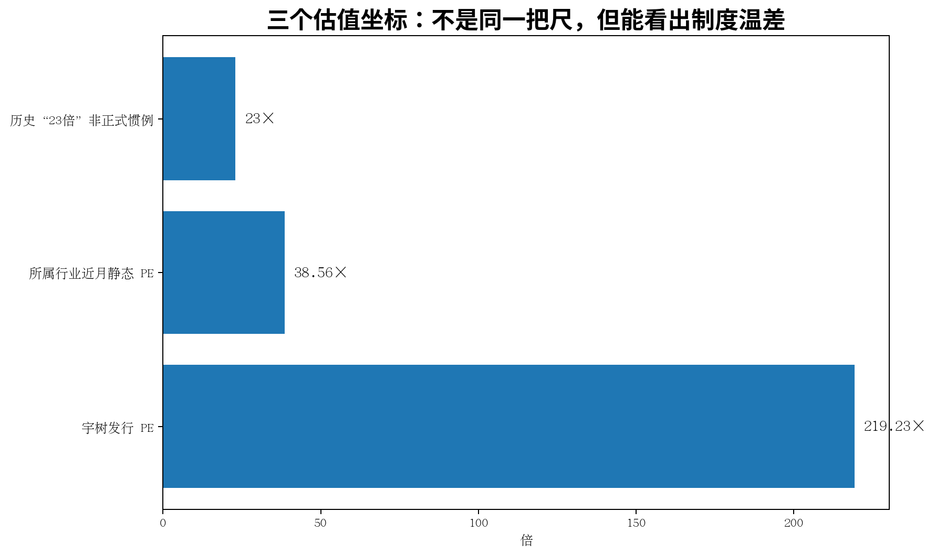
图2｜219.23倍发行PE、38.56倍行业近月静态PE、历史约23倍非正式发行惯例并非完全同口径，仅用于展示定价制度的“温差”。
为什么说这是A股的“版本变化”
中国A股过去很长一段时间，新股发行都有一种强烈的“先压住再说”的政策气质。2014年前后，新股发行实践中长期存在大约23倍市盈率的非正式定价上限。它不是一条永恒不变的法律条文，更像监管窗口指导和市场惯例共同形成的天花板。
这种设计有它的历史背景：A股打新需求旺、新股供给受控，发行价如果压得低，上市后就容易连续上涨；监管层希望降低发行定价过高带来的风险，却也会制造另一种怪现象——一级市场把价格压得越低，二级市场“无风险打新”的想象越强。
后来注册制推进，科创板、创业板逐步强化市场化询价和定价。监管不再替所有投资者直接决定“这家公司最多值多少倍”，而是把更多责任交给发行人、承销商、询价机构和最终买单的市场。
宇树219倍的发行PE，当然不能单独证明监管已经彻底放开。但它至少是一个极有象征性的切片：过去A股最怕的是“发行得太贵”；现在面对AI、机器人这种高成长、高不确定性的公司，市场开始被允许更直接地为未来定价。
问题也随之从“监管有没有把价格压住”，变成“投资者有没有能力为一个尚未完全兑现的未来定价”。这个难度，明显更高。
最关键的一刀：宇树现在到底靠什么赚钱？
如果宇树只是一个会跳舞、打拳、上春晚的机器人公司，609亿元估值很难讲通。它真正有说服力的地方，是它已经不是纯概念公司。
招股书披露，宇树营业收入从2023年的1.59亿元增至2024年的3.93亿元，再到2025年的16.99亿元。2025年人形机器人出货超过5500台。这个增长速度非常罕见。
但“已经卖出很多机器人”和“机器人已经在大规模替人干活”，是两件不同的事。
招股材料对2025年前三季度人形机器人收入的拆分很直白：科研教育占73.60%，商业消费占17.39%，行业应用只有9.01%。而行业应用里，企业导览又占了相当大的比例。
翻译成人话：现在买人形机器人的大客户，很多不是因为它已经能像成熟工业设备一样，连续三班倒、低故障率地替人拧螺丝，而是高校、科研机构、科技公司、开发者先买回去研究、训练、二次开发，或者用于展示、表演、导览等场景。
这不是“没商业化”。恰恰相反，它说明商业化已经开始了，只是现在的第一桶金更多来自“卖铲子给淘金者”，而不是机器人自己已经在全社会挖出了金矿。
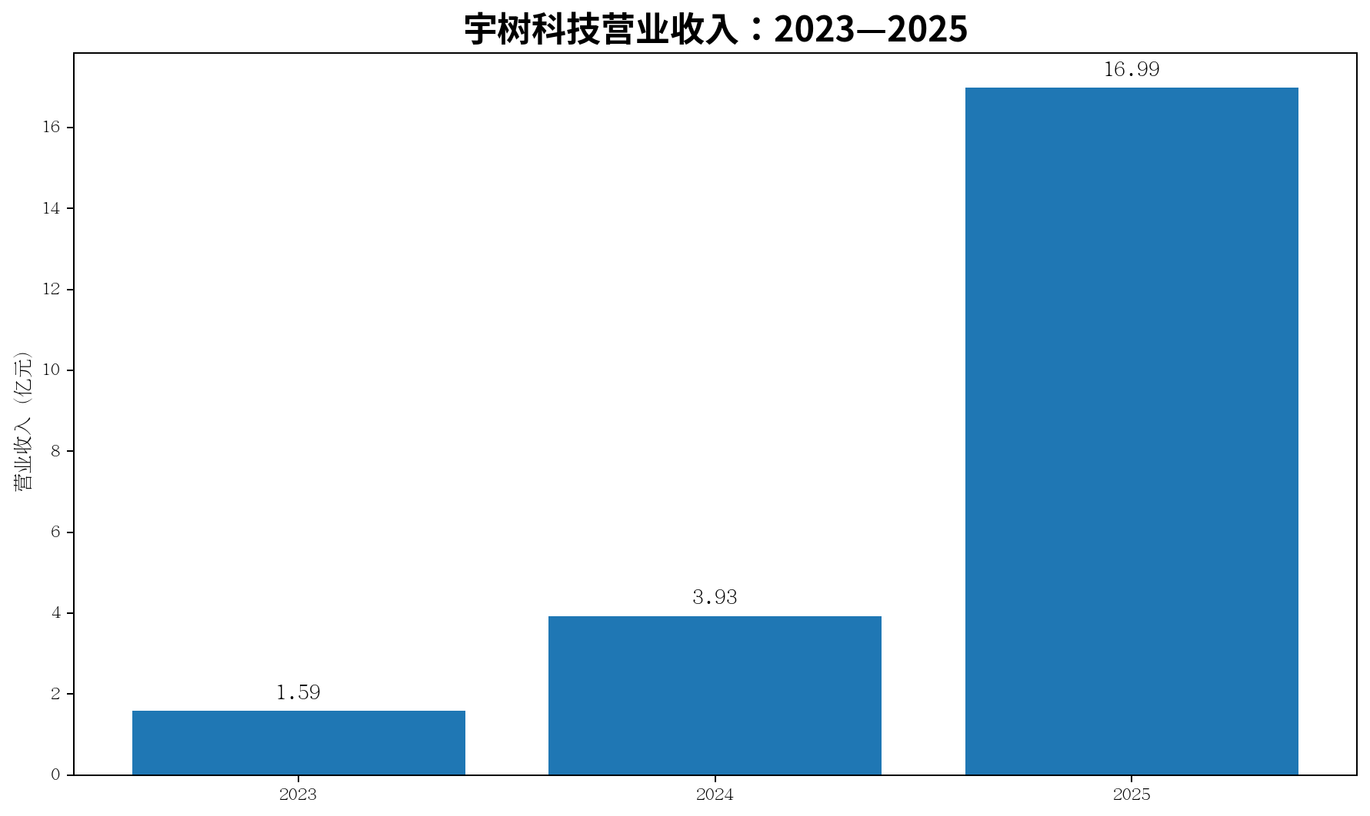
图3｜宇树科技2023—2025营业收入。根据招股书公开数据制作。
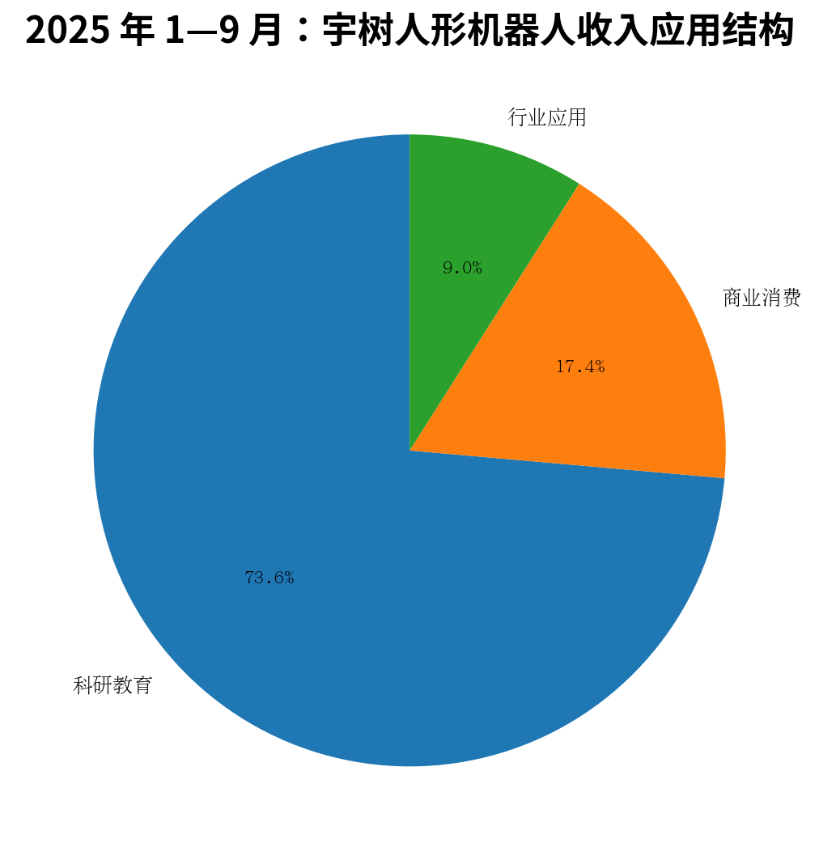
图4｜2025年1—9月宇树人形机器人收入应用结构：科研教育仍占绝对多数。根据招股申报材料制作。
这也是宇树和特斯拉、波士顿动力最有意思的差别
三家公司都在造人形机器人，但它们像是从三条完全不同的山路往同一个山顶爬。
宇树的优势非常中国制造：动作能力强、产品迭代快、价格下得狠，而且已经把机器人当成可以公开卖的标准产品。官方商店目前G1标价约1.35万美元，R1甚至从4900美元起。它像是先把“机器人硬件平台”做成开发者买得起、企业愿意试的商品。
特斯拉的路线更像“先有超级工厂，再给工厂造一个新工种”。它把Optimus定位成通用双足自主机器人，目标是处理危险、重复、无聊的工作，同时把视觉、AI、制造体系和自家工厂绑在一起。
波士顿动力则更像从几十年的动态机器人技术积累出发，2026年推出面向工业工作的产品版Atlas，并安排在现代汽车和Google DeepMind等场景部署。
所以今天的人形机器人竞争，并不只是“谁更会后空翻”。真正的决赛是四个字：单位经济。机器多少钱，能稳定工作多久，维护成本多少，一小时真正完成多少有效任务，故障后谁来修。只要这几道题没答完，人形机器人就还没有从“技术产品”完全进化成“生产工具”。
DeepSeek为什么也来抢一块？因为机器人缺的不是腿，是脑子
这次战略配售里，DeepSeek通过杭州深度求索获配约93.34万股，金额约1.408亿元，并与宇树约定在大模型、具身智能研发、机器人采购和技术方案上展开合作。
这笔钱的象征意义，可能比金额本身更大。大语言模型过去几年最擅长的是处理互联网世界：文字、代码、图片、语音。可一旦AI要进入物理世界，问题会突然变得非常粗暴。
杯子不是一个token。地板不是一个网页。门把手也不会因为模型“理解了”就自动旋转。
一个能在聊天框里回答“怎么拿杯子”的模型，和一个能在陌生厨房里识别杯子、伸手、控制力度、避免碰倒旁边的盘子、拿稳之后再走回来——中间隔着感知、控制、规划、实时反馈、海量真实世界数据，以及最麻烦的安全边界。
所以“具身智能”突然变成资本市场的大故事，本质上是在押注AI的下一次扩张：从屏幕里的智能，向现实世界里的动作能力扩张。大模型公司需要身体，机器人公司需要更聪明的大脑，两边自然开始互相找插座。
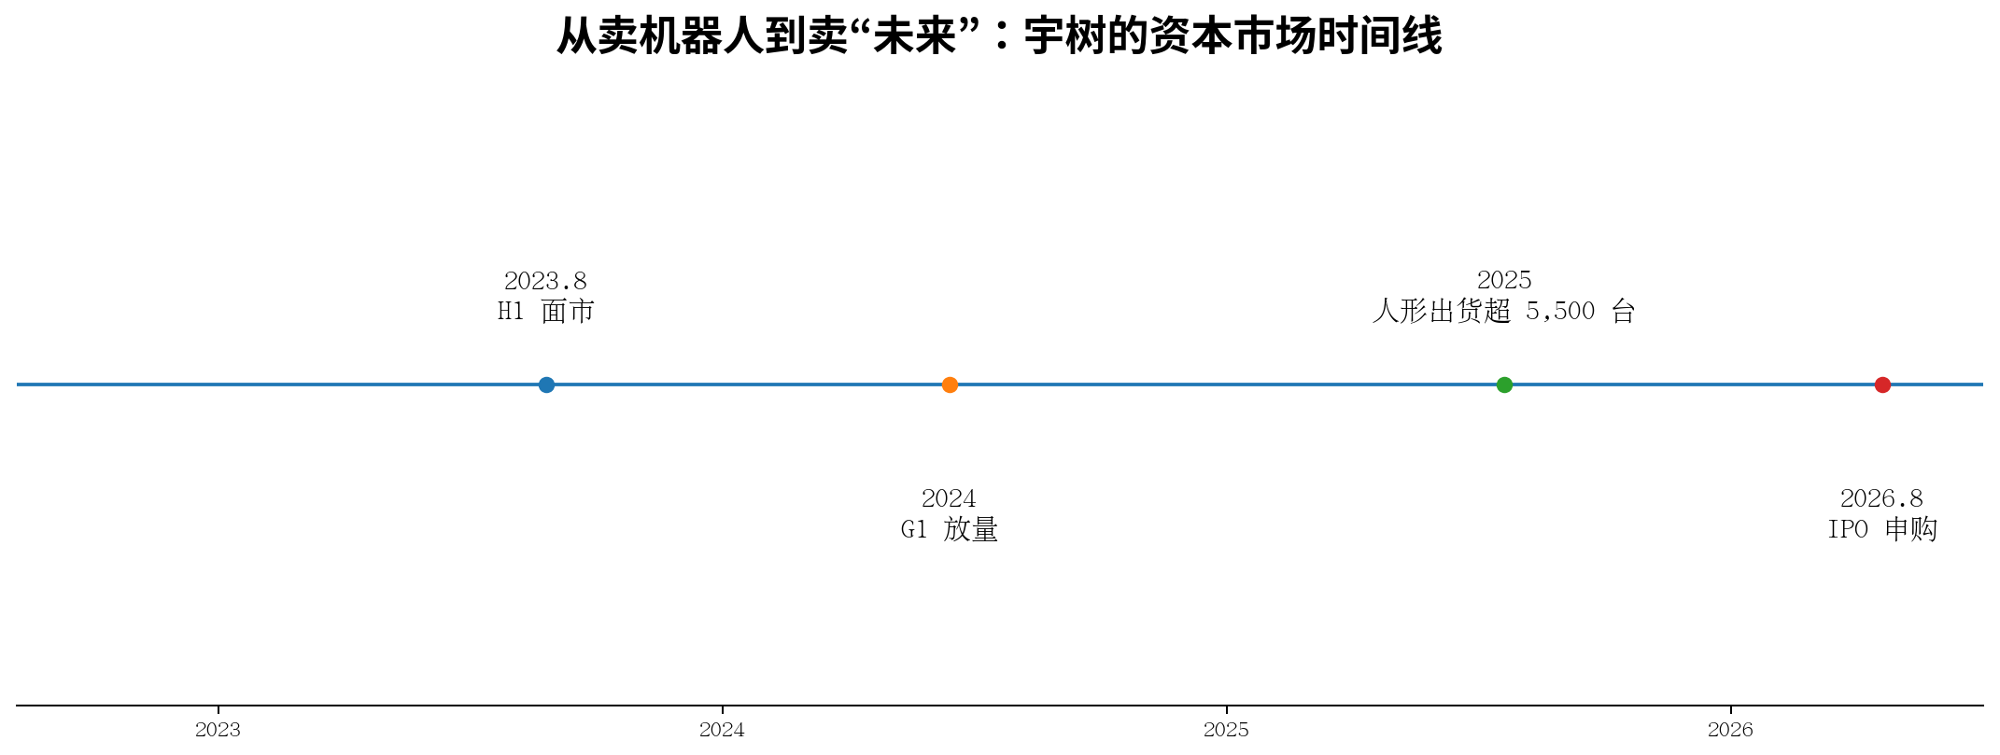
图5｜宇树从H1面市、G1放量到IPO申购的简化时间线。根据公司公开资料制作。
真正的反转：这次被测试的，不只是机器人
宇树IPO最容易写成一个“资本太疯狂”的故事。8000倍、0.018%、219倍，三个数字排在一起，确实很像把情绪拉满。
但只写到这里，也会漏掉另一半事实：宇树不是一家只有PPT的公司。它已经有17亿元级收入、规模化出货、正现金流和明显的制造成本优势；中国机器人供应链也确实在把过去昂贵得像科研设备的人形机器人，往“可以批量买”的方向推。
真正的问题因此不是“宇树有没有技术”，而是市场给它的价格里，提前装进了多少尚未发生的未来。
如果未来几年，人形机器人真的从实验室、展厅和科研机构进入工厂，把稳定性、任务泛化、维护成本和单位小时产出做出来，那么今天看上去离谱的估值，可能只是资本市场提前买票。
如果商业化迟迟卡在“会演示、能开发、难上岗”，那么219倍就不是门票，而是一张要求未来持续交出高增长的欠条。
这也是注册制和市场化定价最残酷的一面：以前大家可以骂“为什么不让它发这么贵”；现在真的让市场自己报价了，下一道题就轮到每个投资者——你到底会不会给未来算账。
结尾
于是这场IPO最荒诞的画面，不是机器人在舞台上打拳。
而是机器人还在努力证明自己可以像人一样工作，978万户人类已经排起队，争着给它未来几十年的劳动能力贴价格。
机器人的成人礼，是进厂。
资本市场的成人礼，是允许它在进厂之前，就被定价。
事实口径说明
• “8288.82倍”是回拨前网上初步有效申购倍数；回拨后网上发行量增加，因此按最终网上额度计算的超额倍数会下降。
• “0.01809759%”是最终网上发行股数与有效申购股数之比，不等同于每个账户固定只有这一概率。
• 截至2026年8月11日，宇树网上申购已完成并进行摇号，中签结果计划于8月12日公布；文章不把尚未发生的上市首日涨跌写成既成事实。
• “约23倍”指历史上A股IPO定价长期存在的非正式监管惯例/窗口指导，不表述为现行法定上限。
• 本文不构成任何证券投资建议。
关键事实来源
1. 上海证券报/上交所信息披露：《宇树科技首次公开发行股票并在科创板上市网上发行申购情况及中签率公告》，2026-08-11
https://paper.cnstock.com/html/2026-08/11/content_2253738.htm
2. 上海证券交易所：《宇树科技首次公开发行股票并在科创板上市发行安排及初步询价公告》，2026-07-31
https://big5.sse.com.cn/site/cht/www.sse.com.cn/disclosure/listedinfo/announcement/c/new/2026-07-31/688836_20260731_MQFE.pdf
3. 上海证券交易所：《上海市场首次公开发行股票网上发行实施细则（2025年3月修订）》
https://www.sse.com.cn/lawandrules/sselawsrules2025/stocks/issue/c/c_20250515_10778982.shtml
4. 宇树科技招股书/申报材料：2025年前三季度人形机器人应用结构、销量与收入
https://static.sse.com.cn/stock/disclosure/announcement/c/202603/002178_20260320_OE27.pdf
5. 宇树科技招股说明书更新稿：2025年营业收入169,926.93万元、扣非后净利润59,075.28万元
https://static.sse.com.cn/stock/disclosure/announcement/c/202605/002178_20260525_7RVL.pdf
6. Reuters：Unitree's Shanghai IPO more than 8,000 times oversubscribed by retail investors，2026-08-10
https://www.reuters.com/world/asia-pacific/unitrees-shanghai-ipo-more-than-8000-times-oversubscribed-by-retail-investors-2026-08-10/
7. Reuters Breakingviews：Even China's IPO gatekeepers succumb to AI fever，2026-08-11
https://www.reuters.com/commentary/breakingviews/even-chinas-ipo-gatekeepers-succumb-ai-fever-2026-08-11/
8. Reuters：DeepSeek invests $20.8 million in Unitree's Shanghai IPO，2026-08-06
https://www.reuters.com/world/asia-pacific/deepseek-invests-208-million-unitrees-shanghai-ipo-2026-08-06/
9. Unitree 官方：H1/G1/R1 产品与价格页面
https://www.unitree.com/
10. Tesla 官方：AI & Robotics / Optimus
https://www.tesla.com/AI
11. Boston Dynamics 官方：Atlas Humanoid Robot / 2026 产品版Atlas
https://bostondynamics.com/products/atlas/
图片来源
全文配图均为根据公开数据自制的信息图，不使用新闻摄影图片；数据来源已在各图注及“关键事实来源”中标明。

